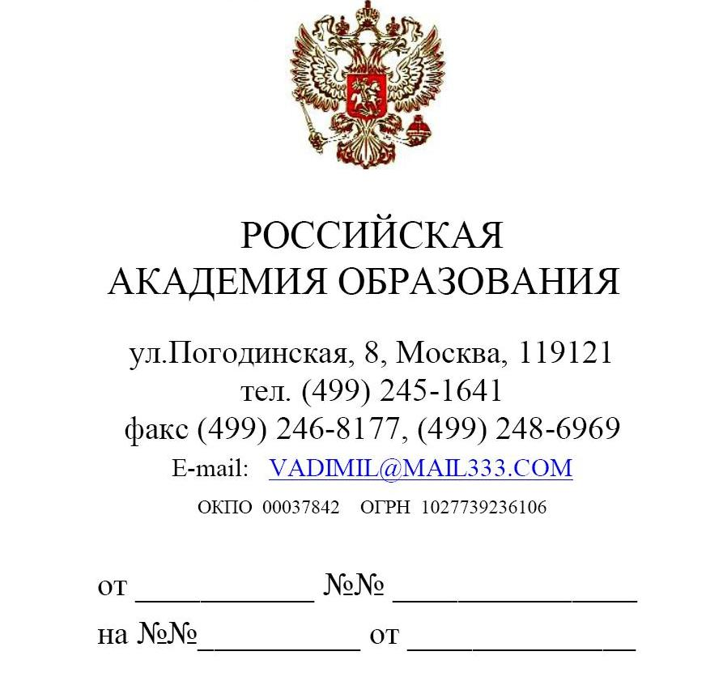 | Органы исполнительной власти субъектов и муниципальных образований Российской Федерации, осуществляющие управление в сфере образования  Региональные институты развития образования, центры оценки качества образования  Муниципальные методические службы

Уважаемые коллеги!
Информируем Вас о том, что Российская академия образования, Институт образования НИУ Высшая школа экономики, «Журнал руководителя управления образованием» проводят II Всероссийский конкурс научно-методических практико-ориентированных разработок по актуальным направлениям деятельности органов исполнительной власти в сфере образования.
Конкурс проводится с целью содействия повышению эффективности деятельности региональных и муниципальных органов управления образованием путем обмена опытом с 01.01. по 30.04.2013 г.
Конкурс проводится при поддержке Российского тренингового центра Института управления образованием РАО, Центра развития методической работы в системе образовании ФГАОУ ДПО АПК и ППРО, Межрегиональной ассоциации мониторинга и статистики образования (НП МАМСО), ООО «Центр универсальных программ», ООО «Институт бюджетных решений», АНО «Образовательный квартал».
Приглашаем ваших сотрудников принять участие в конкурсе. Положение прилагается. Просим подать предварительную заявку (пройти регистрацию на участие) на сайте по ссылке или отправить форму, приложенную к письму по электронной почте obr@direktor.ru
С уважением,
Д.п.н., профессор, вице-президент Российской академии образования | 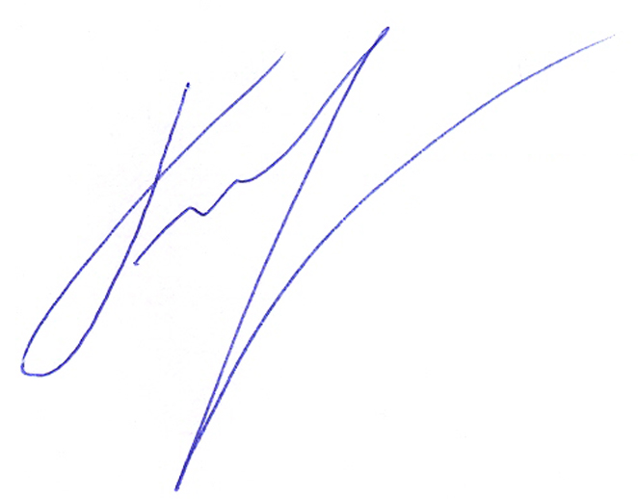 | Болотов Виктор Александрович

Приложение №1

Положение о II Всероссийском конкурсе
научно-методических практико-ориентированных разработок по актуальным направлениям деятельности органов исполнительной власти в сфере образования.

1.Общие положения.
1.1. Настоящее Положение регламентирует статус и порядок проведения II Всероссийского конкурса научно-методических практико-ориентированных разработок по актуальным направлениям деятельности органов исполнительной власти в сфере образования (далее – Конкурс).
1.2. Конкурс проводится с целью содействия повышению эффективности деятельности региональных и муниципальных органов управления образованием путем организации обмена опытом.
1.3. Задачами конкурса являются:
• выявление инновационных (результативных) моделей реализации основных направлений модернизации российского образования;
• изучение и распространение опыта внедрения инновационных управленческих практик;
• формирование банка данных экспертов в области реализации образовательных проектов на региональном и муниципальном уровнях;
• поощрение и поддержка лучших руководителей и специалистов органов управления образованием;
• публикация материалов в «Журнале руководителя управления образованием».
1.4. Сроки проведения конкурса 01 января 2013 – 30 апреля 2013 г.
1.5. Организаторы (учредители) конкурса:
- Российская Академия образования.
- Институт образования НИУ Высшая школа экономики.
- Журнал руководителя управления образованием.
1.6. Конкурс проводится при поддержке:
- Российского тренингового центра Института управления образованием РАО.
- Центра развития методической работы в системе образовании ФГАОУ ДПО АПК и ППРО.
- Межрегиональной ассоциации мониторинга и статистики образования (НП МАМСО).
- ООО «Центр универсальных программ».
- ООО «Институт бюджетных решений».
- АНО «Образовательный квартал».

1.6. Дополнительная информация о конкурсе размещена на сайте http://obr.direktor.ru и в «Журнале руководителя управления образованием» № 1 за 2013 год, на сайтах организаторов и партнеров конкурса.

2. Участники конкурса.

2.1. Участником конкурса может быть любой автор (авторский коллектив), предоставивший материал по одному из направлений конкурса.

2.2. Особенно будут приветствоваться и поддерживаться материалы представленные:
- руководителями и специалистами органов управления образованием;
- методистами и руководителями муниципальных методических служб
- руководителями и сотрудниками центров оценки качества образования;
- руководителями и сотрудниками институтов развития образования, институтов повышения квалификации, научно-исследовательских центров.

3. Тематические линии (направления) конкурса.
3.1. Региональные и муниципальные системы оценки качества образования, опыт участия в сопоставительных исследованиях, мониторинг реализации федеральных государственных образовательных стандартов нового поколения по всем уровням образования, реализации ЕГЭ, опыт оценки деятельности школ и муниципалитетов, использование результатов оценки качества образования при принятии управленческих решений.

3.2. Опыт реализации программ и проектов повышения квалификации специалистов сферы образования, программ подготовки кадрового резерва, методического сопровождения руководящих и педагогических работников образования. Материалы о подходах к формированию кадрового ресурса консультантов по вопросам развития системы образования.

3.3. Опыт внедрения новых финансово-экономических механизмов в образовании: реализация проектов модернизации региональных систем образования, обеспечение уровня заработной платы педагогов не ниже средней по экономике региона, переход ОУ в статус автономного учреждения, формирование образовательных комплексов.

3.4. Механизмы финансового обеспечения реализации ФГОС нового поколения, использование повышенных нормативов финансового обеспечения стандартов на уровне субъектов РФ и муниципалитетов, опыт отражения требований федеральных государственных образовательных стандартов при формировании государственного (муниципального) задания образовательным учреждениям.

3.5. Опыт правового просвещения, поддержки и консультирования органами управления образованием участников образовательного процесса (образовательные учреждения, педагоги, родители, учащиеся) в связи в изменениями в законодательстве об образовании.

3.6. Опыт реализации региональных и муниципальных проектов и программ, обеспечивающих вовлечение родителей в деятельность системы образования, в том числе их привлечения к общественной оценке деятельности ОУ, общественно-профессиональной аккредитации образовательных программ.

3.7. Региональный и муниципальный опыт информатизации образования (внедрения электронных учебников, электронных (в т.ч.- сетевых) образовательных ресурсов, и учебно-методических комплексов, электронных дневников и журналов, модели 1ученик - 1 компьютер, цифровой школы, повышения качества доступа ОУ к сети Интернет).

3.8. Профилизация образования (как для учащихся, ориентированных на углубленное изучение предметов, поступление в ВУЗы, так и для детей, испытывающих трудности в освоении академических программ). Опыт поддержки органами управления сетевых форм взаимодействия в данной сфере, реализации в муниципалитете (регионе) проектов профильного образования с использованием технологий дистанционного обучения.

3.9. Инклюзивное образование, социализация детей с ограниченными возможностями здоровья и детей-инвалидов, реализация проектов дистанционного обучения данной категории учащихся.

3.10.Организационно-правовые модели, обеспечивающие успешную социализацию детей из семей мигрантов, в том числе в части реализации проектов межкультурных межконфессиональных коммуникаций.

3.11. Опыт межведомственного взаимодействия органов управления образованием в вопросах реализации региональных стратегий действий в интересах детей.

3.12.Инновационные модели поддержки и сопровождения академически успешных и социально-активных детей и молодежи на муниципальном и региональном уровне.

3.13. Муниципальные и региональные проекты, направленные на развитие начального и среднего профессионального образования.

3.14. Муниципальные и региональные проекты, направленные на развитие дошкольного образования и обеспечение преемственности дошкольного и школьного образования в соответствии с ФГТ и ФГОС.

3.15. Муниципальные и региональные проекты, направленные на развитие дополнительного образования школьников.

4. Требования к материалам. Ориентиры оценки

4.1. Требования к содержанию материалов.
4.1.1.Материалы, представляемые на конкурс, могут быть как индивидуальными, так и коллективными разработками.
4.1.2. Материалы должны включать описание проблем, путей их решения, фиксацию процесса реализации и анализ эффективности данных решений.
4.1.3. Материалы, представленные на Конкурс, обязательно должны включать в себя:
- описание в свободной форме опыта решения практической задачи, возникшей в системе образованием региона (муниципалитета) по одному из направлений конкурса (не более 15 тысяч знаков).
- краткую информацию об авторе(ах) в свободной форме с указанием места работы, должности, контактного телефона.
- фотографию автора(ов)
- Дополнительно могу быть представлены приложения.
4.1.4. Допускается направление на конкурс материалов, ранее опубликованных авторами в региональных СМИ или размещенных в сети Интернет.
4.1.5. В качестве приложений приветствуется предоставление примеров правовых документов (регламенты, положения, образцы межведомственных соглашений), материалов для исследований (анкеты и опросники), финансовых моделей (формул) и т.д.

4.2. Требования к оформлению материалов.

4.2.1. Все документы представляются в электронном виде в формате: документов MS Word - 97-2010(шрифт «Times New Roman» кегль № 14, междустрочный интервал 1,5).
4.2.2. Таблицы, схемы, рисунки, формулы, графики представляются внутри основного текста (документа формата Doc) или выносятся отдельными приложениями (в форматах Doc, XLS, PDF, JPG,TIFF).
4.2.3.Фотографии авторов представляются отдельными графическими файлами Объем пересылаемых материалов не должен превышать 10 Мб.
4.2.4. Список использованной литературы не является обязательным, (может быть представлен при наличии в работе цитат или ссылок).

4.3. Ориентиры(критерии) оценки.

При оценке материалов и определении победителей основными ориентирами (критериями оценки) для жюри конкурса будут являться:
- Соответствие материала тематическим линиям конкурса.
- Качество и глубина проработки проблемы (приветствуются истории успешного решения вопросов и проблем по обозначенным направлениям конкурса, подтвержденные результатами аналитической деятельности).
- Эффектинвность, результативность и практическая значимость материалов, возможность их адаптации для использования в других регионах (муниципалитетах).
- Новизна перспективность и оригинальность предлагаемых решений.
- Соответствие материалов требованиям к содержанию и оформлению.

5. Порядок организации и проведения Конкурса. Награждение участников.
5.1. Конкурс проводится в два этапа.
Первый этап – прием материалов на конкурс (01.01.2013-01.04.2013).
Второй этап – анализ материалов членами жюри, подведение итогов (02.04-30.04.2013).
5.2. Материалы предоставляются в электронном виде на адрес электронной почты obr@direktor.ru c пометкой «на конкурс».
5.3. Материалы, поданные после 01.04.2013, к участию в Конкурсе не допускаются.
5.4. О получении материалов авторы информируются письмом по электронной почте на адрес, с которого эти материалы были отправлены. Материалы, направленные на Конкурс, не рецензируются.
5.5. Все участники, направившие работы на конкурс, получат сертификаты; участники, представившие наиболее интересные материалы, -благодарственные письма от организаторов конкурса.
5.6. С авторами лучших работ будут заключены договоры на публикацию в «Журнале руководителя управления образованием».
5.7. Организаторы и партнеры конкурса вправе устанавливать иные бонусы и призы для лауреатов и победителей конкурса.
6. Жюри конкурса

Председатель жюри:

Болотов Виктор Александрович, д.п.н., профессор, вице-президент Российской академии образования.

Члены Жюри:

Вальдман Игорь Александрович, к.п.н, директор Российского Тренингового центра Института управления образованием РАО.

Василевская Елена Владимировна, к.п.н., доцент, директор Центра развития методической работы в системе образовании ФГАОУ ДПО АПК и ППРО.

Каспржак Анатолий Георгиевич, к.п.н., директор департамента образовательных программ Института образования НИУ Высшая школа экономики.

Крауш Валентина Александровна, заместитель директора ООО «Институт бюджетных решений» (Москва).

Селиверстова Ирина Валериевна, заместитель директора Межрегиональной ассоциации мониторинга и статистики образования (НП МАМСО).

Типенко Наталья Георгиевна, к.э.н., директор ООО «Центр универсальных программ (Москва).

Ушаков Константин Михайлович, д.п.н., профессор, главный редактор журнала «Директор школы».

Фишбейн Дмитрий Ефимович, к.п.н., главный редактор «Журнала руководителя управления образованием».
Приложение №2

Форма заявки на участие в конкурсе
(можно направить по электронной почте obr@direktor.ru. Направлять заявку на официальном бланке организации, с подписью руководителя и печатью не обязательно.)

Полное наименование организации
ФИО контактного лица
Должность контактного лица
Адрес электронной почты
По какой тематической линии предполагаете участвовать (достаточно указать номер(а))
Из каких источников вы получили информацию о конкурсе

О том, что заявка получена мы пришлем Вам подтверждение по электронной почте в течение 3-х рабочих дней. Если вы не получите подтверждение в указанный срок, просим написать об этом по адресу obr@direktor.ru
Телефон представителя оргкомитета 8(962)2523438 Шиварев Павел Васильевич

